**貼付台紙２**

**申請者名**

**（法人名又は個人事業者等名）：**

**通帳のオモテ面の写しを貼り付けてください。**

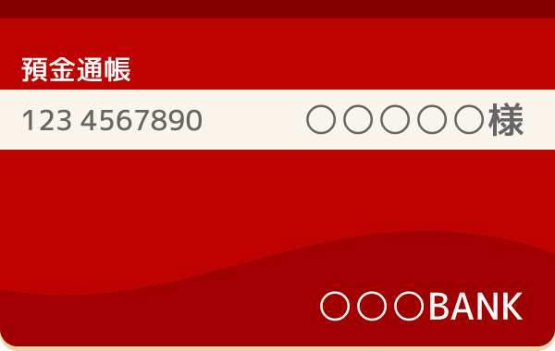

**通帳の1・2ページ目の写しを貼り付けてください。**

